城市管理综合行政执法局

开展人民英雄纪念碑祭扫活动

为缅怀革命先烈，传承红色基因，弘扬爱国主义精神，霍林郭勒市城市管理综合行政执法局于4月3日在静湖人民英雄纪念碑开展了庄重而肃穆的祭扫活动。

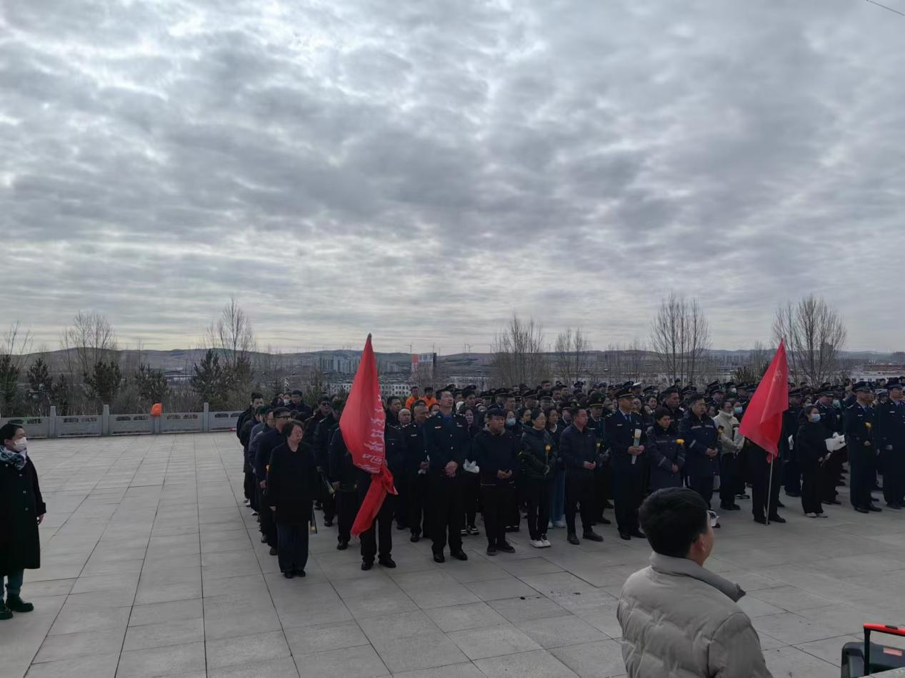

清晨，城市管理综合行政执法局的所有党员们怀着崇敬的心情，整齐列队来到人民英雄纪念碑前。现场气氛庄严肃穆，全体人员在纪念碑前静默肃立，表达对英烈们的深切缅怀和崇高敬意。

活动开始，我局领导强调，城市管理综合行政执法局的全体党员要铭记历史，珍惜当下，继承和发扬先烈们的崇高精神，以更加坚定的信念、更加饱满的热情、更加务实的作风，投入到城市管理工作中，为城市的发展和人民的幸福贡献自己的力量。

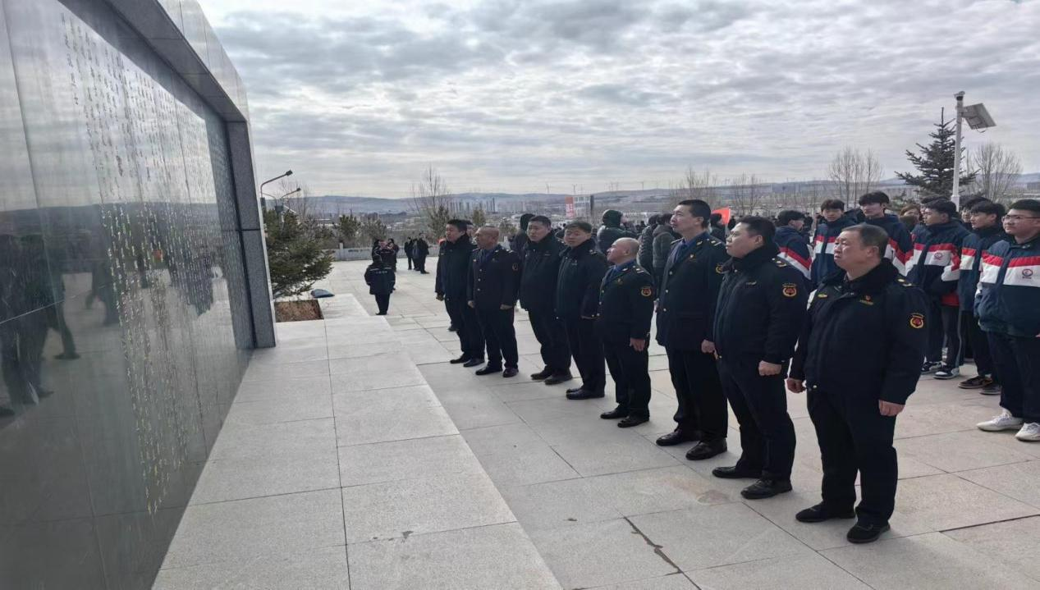

随后，在庄严的音乐声中，两名执法队员代表向人民英雄纪念碑敬献了鲜花，全体人员向纪念碑三鞠躬，并依次献上鲜花，寄托对先烈们的无限哀思和敬仰之情。

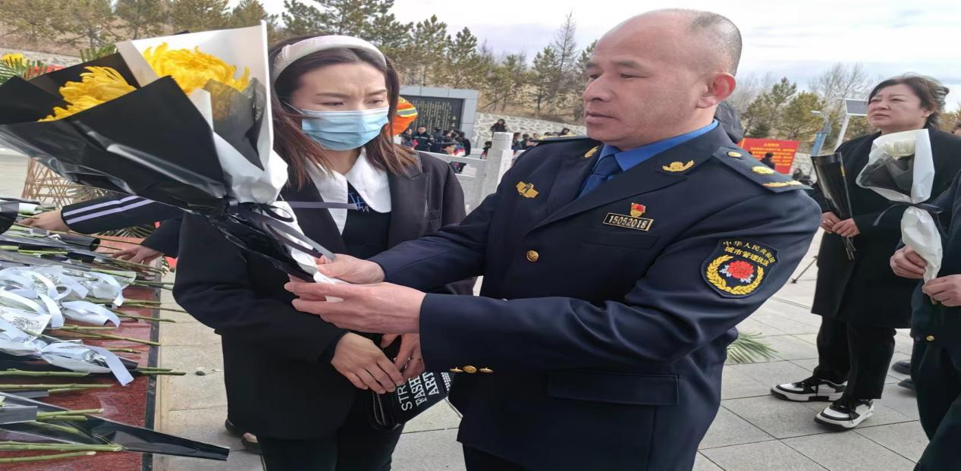

祭扫活动结束后，大家纷纷表示，通过此次活动，深刻感受到了革命先烈的伟大精神和崇高品德，将把对先烈的缅怀之情转化为工作的动力，以更加严格的标准要求自己，不断提升执法水平和服务质量，为打造更加整洁、有序、美丽的城市环境而努力奋斗。

